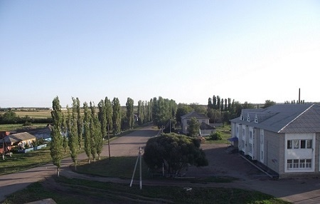**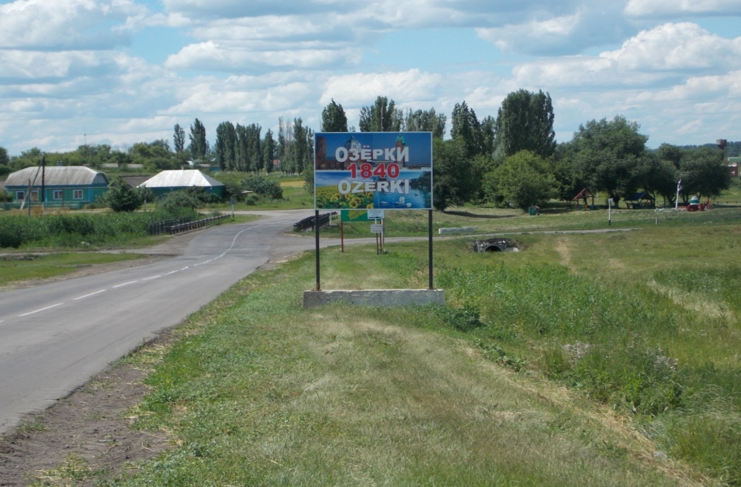**

### Решение Совета народных депутатов Озёрского сельского поселения Бутурлиновского муниципального района Вронежской области № 24 от 29.12.2020г. «Об утверждении бюджета Озёрского сельского поселения Бутурлиновского муниципального района Воронежской области на 2021 год и на плановый период 2022 и 2023 годов»

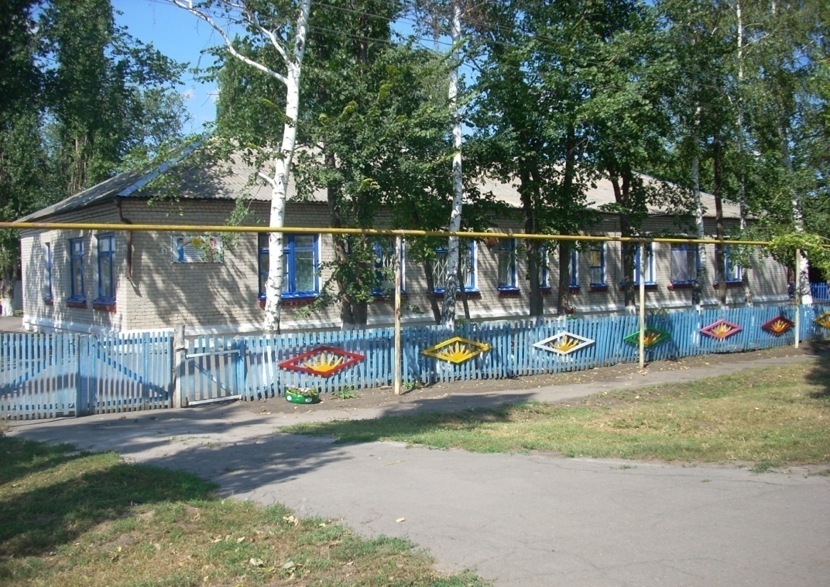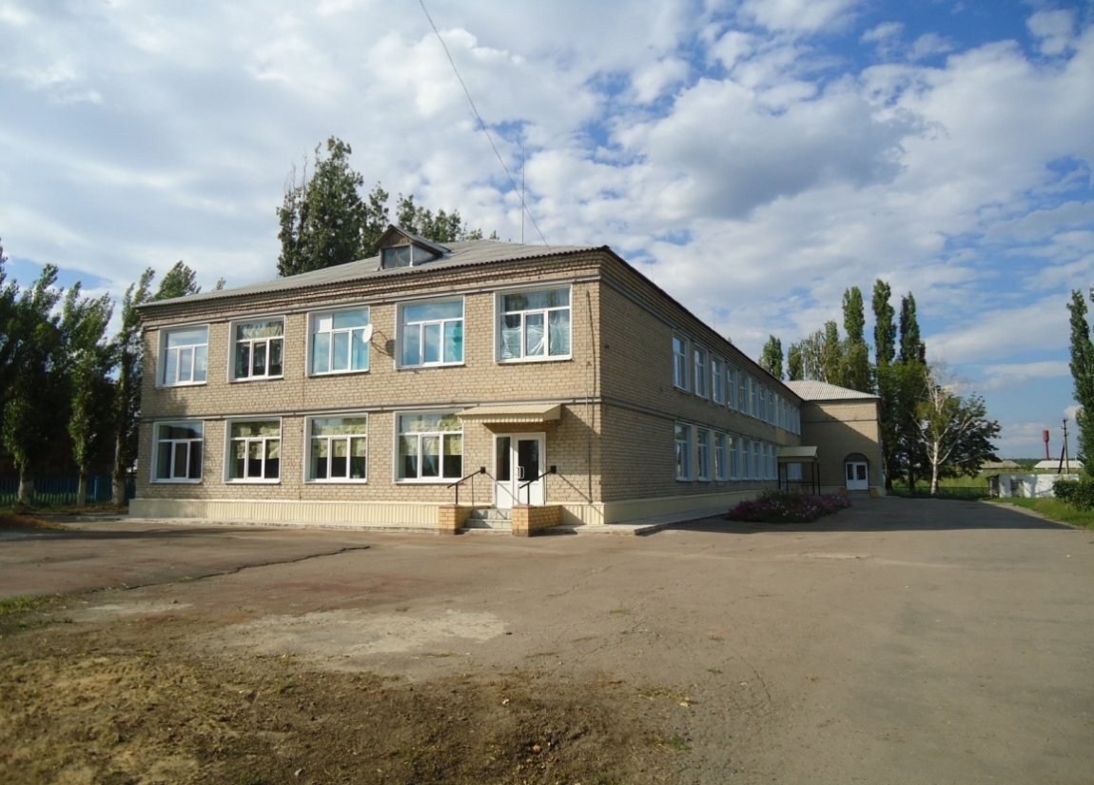

Что такое «бюджет для граждан»?

«Бюджет для граждан» познакомит Вас с положениями проекта основного финансового документа Озёрского сельского поселения – решение о бюджете Озёрского сельского поселения на 2021 год и на плановый период 2023 и 2024 годов.

Представленная информация предназначена для широкого круга пользователей и будет интересна и полезна как студентам, педагогам, врачам, молодым семьям, так и пенсионерам и другим категориям населения, так как бюджет Озёрского сельского поселения затрагивает интересы каждого жителя.

Граждане - и как налогоплательщики, и как потребители общественных благ -должны быть уверены в том, что передаваемые ими в распоряжение государства средства используются прозрачно и эффективно, приносят конкретные результаты как для общества в целом, так и для каждой семьи, для каждого человека.

Мы постарались в доступной и понятной для граждан форме показать основные

параметры бюджета сельского поселения.

**Бюджет** Предприятия Образование

Экономика

Финансы Культура Социальная политика

**Что такое бюджет? Какие бывают бюджеты?**

**Бюджет**– это план доходов и расходов на определенный период

ОЗЁРСКОЕ сельское поселение входит в состав Бутурлиновского муниципального района Воронежской области

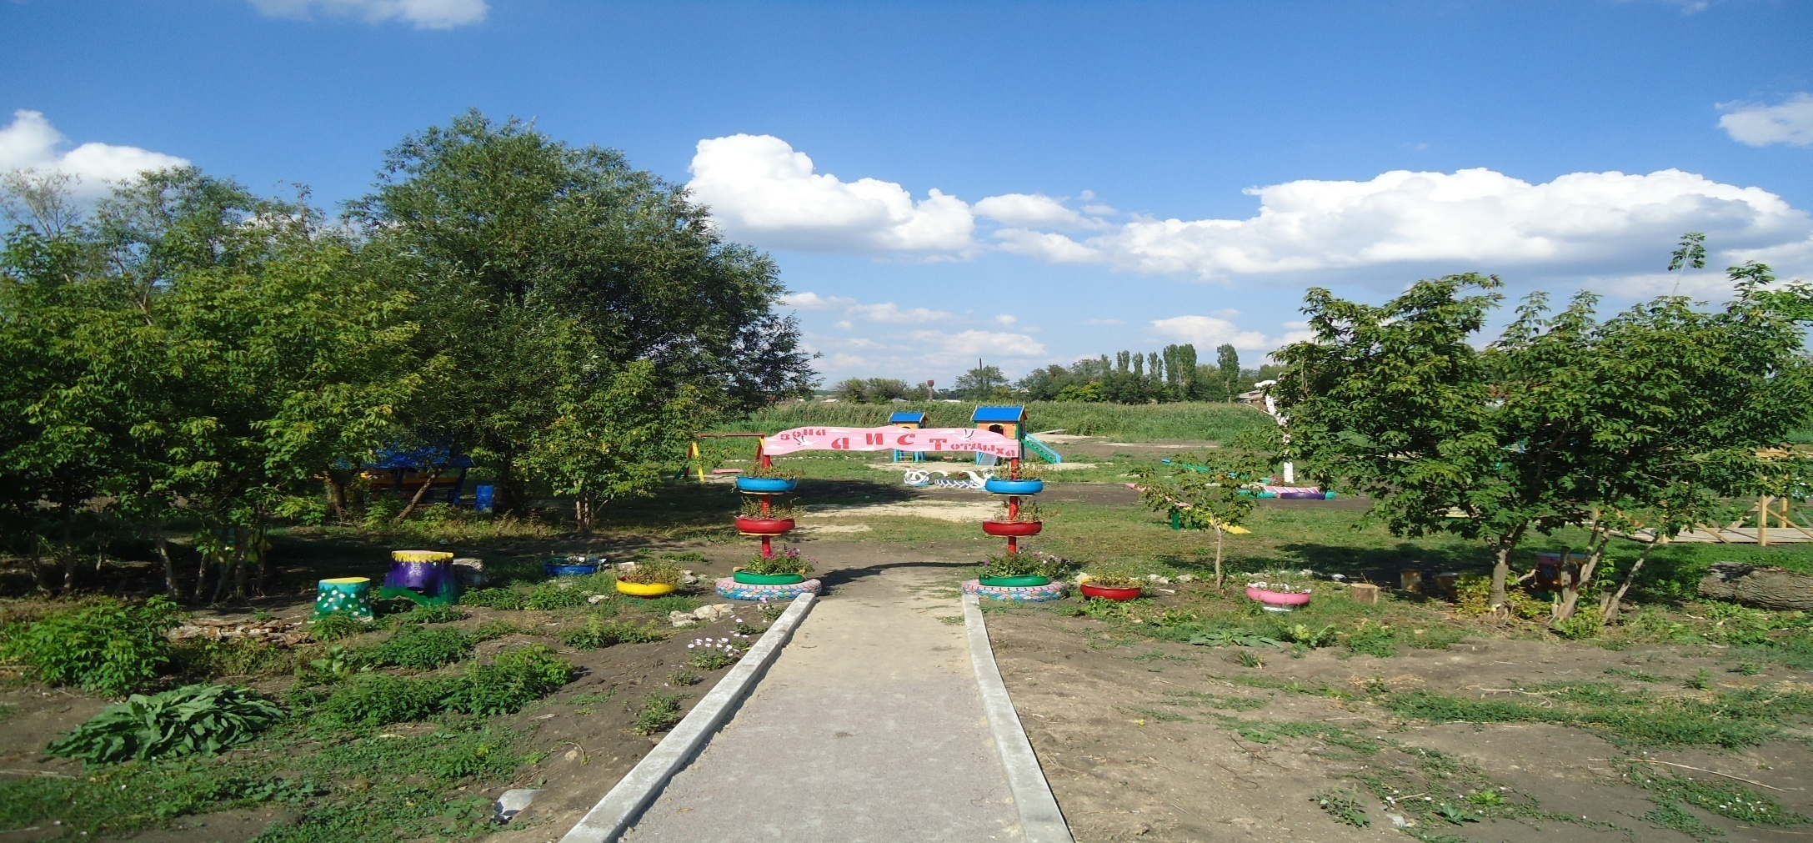

* Обязательное опубликование в средствах массовой информации утвержденных бюджетов и отчетов об исполнении;
* Доступность иных сведений о бюджетах;
* Обязательная открытость для общества и средств массовой информации проектов бюджетов, обеспечение доступа к информации на едином портале бюджетной системы Российской Федерации в сети «Интернет»;
* Преемственность классификации Российской Федерации, а также обеспечение сопоставимости показателей бюджета отчетного, текущего и очередного финансового года.

Бюджетный кодекс

Российской Федерации

статья 36

**Бюджет Озёрского сельского поселения**

**Составление проекта бюджета сельского поселения основывается на:**

4

3

2

1

Основных направлениях налоговой политики

Прогноз социально-экономического развития Озёрского сельского поселения

Муниципальные программы Озёрского сельского поселения

Основных направлениях бюджетной политики

**Доходы бюджета**

**Доходы бюджета**– это безвозмездные и безвозвратные

поступления денежных средств в бюджет.

**Доходы бюджета**

Налоговые доходы

Неналоговые доходы

**Поступления от других**

**бюджетов бюджетной**

**системы (межбюджетные**

**трансферты),**

**организаций, граждан**

**(кроме налоговых и**

**неналоговых доходов).**

**Поступления от уплаты**

**налогов, установленных**

**Налоговым кодексом**

**Российской Федерации**,

например:

* налог на прибыль

организаций;

* налог на доходы

физических лиц;

* другие налоги.

Безвозмездные поступления

**Поступления от уплаты**

**других пошлин и сборов,**

**установленных**

**законодательством, а также**

**штрафов за нарушение**

**законодательства**,

например:

* доходы от использования

государственного

имущества и земли;

* штрафные санкции;
* другие.

|  |  |  |  |
| --- | --- | --- | --- |
| Наименование дохода 1298869732_golden_03 | Нормативы отчислений  доходов (%) | | |
| всего | в том числе бюджет | |
| сельского поселения | муниципа  льного района |
| Налог на доходы физических лиц | 100,0 | 2,0 | 98,0 |
| Единый сельскохозяйственный налог | 60,0 | 30,0 | 30,0 |
| Налог на имущество физических лиц | 100,0 | 100,0 | 0,0 |
| Земельный налог | 100,0 | 100,0 | 0,0 |
| Неналоговые доходы | 100,0 | 100,0 | 0,0 |

**Межбюджетные трансферты – основной вид**

**безвозмездных перечислений**

Межбюджетные трансферты – это денежные средства, перечисляемые из одного бюджета бюджетной системы Российской Федерации другому.

|  |  |
| --- | --- |
| **Виды межбюджетных трансфертов** | **Определение** |
| Дотации (от лат. «Dotatio» - дар, пожертвование) | Предоставляются без определения конкретной цели их использования |
| Субвенции (от лат.«Subvenire»- приходить на помощь) | Предоставляются на финансирование«переданных» другим публично-правовым образованиям полномочий |
| Субсидии (от лат.«Subsidium»- поддержка) | Предоставляются на условиях долевого софинансирования расходов других бюджетов |

**Расходы бюджета**

**Расходы бюджета** – выплачиваемые из бюджета денежные средства, за исключением средств, являющихся

источниками финансирования дефицита бюджета.

**Формирование расходов** осуществляется в соответствии с расходными обязательствами, обусловленными

установленным законодательством разграничением полномочий, исполнение которых должно происходить в

очередном финансовом году за счет средств соответствующих бюджетов.

**Принципы формирования расходов бюджета:**

• по разделам;

• по ведомствам;

• по государственным программам Воронежской области

**01 «Общегосударственные вопросы»**

**Разделы классификации расходов бюджетов**

**02 «Национальная**

**оборона**

**03 «Национальная безопасность и правоохранительная**

**деятельность»**

**08 «Культура,**

**кинематография»**

**09 «Здравоохранение»**

**10 «Социальная**

**политика»**

**13 «Обслуживание**

**государственногои**

**муниципального**

**долга»**

**14 «Межбюджетные**

**трансферты общего**

**характера»**

**04 «Национальная**

**экономика»**

**05 «Жилищно-**

**коммунальное**

**хозяйство»**

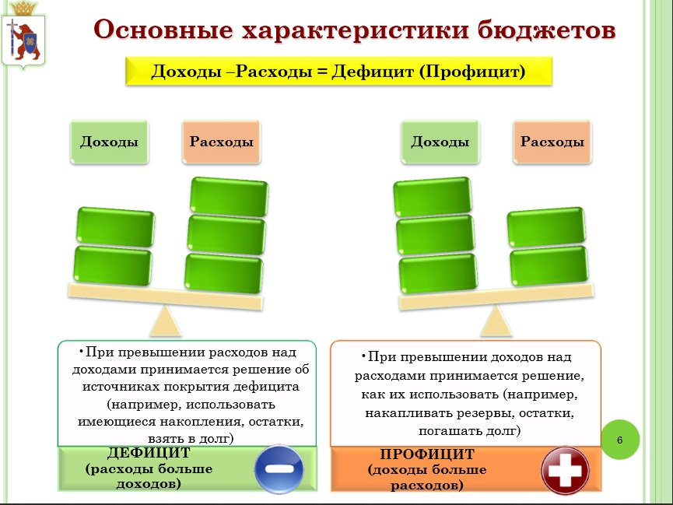

**Основные параметры проекта решения**

**«О бюджете Озёрского сельского поселения**

**на 2022год и плановый период 2023 и 2024 годы»**

(тыс. руб.)

|  |  |  |  |  |  |
| --- | --- | --- | --- | --- | --- |
|  | 2020 отчет | 2021отчет | 2022 | 2023 | 2024 |
| **I. Доходы, всего** | **8584,58** | **10458,84** | **7853,84** | **10714,64** | **28308,53** |
| из них: |  |  |  |  |  |
| **Налоговые и неналоговые доходы** | **1258,45** | **1117,66** | **1435,00** | **1466,00** | **1468,00** |
| **Безвозмездные поступления** | **7326,13** | **9341,18** | **6418,84** | **9248,64** | **26840,53** |
| **II. Расходы, всего** | **8496,08** | **10382,41** | **7748,84** | **10568,77** | **28121,43** |
| **Условно- утвержденные** |  |  |  | **40,87** | **82,10** |
| **III. Дефицит(-), профицит (+)** | **88,5** | **76,43** | **105,00** | **105** | **105** |
| **VI. Источники финансирования**  **дефицита** | **--88,5** | **-76,43** | **-105,00** | **-105** | **-105** |

**Структура налоговых и неналоговых доходов**

**бюджета сельского Озёрского сельского поселения**

**в 2022 году**

**Структура налоговых и неналоговых доходов**

**бюджета Озёрского сельского поселения**

**в 2023 году**

**Структура налоговых и неналоговых доходов бюджета сельского Озёрского сельского поселения в 2024году**

**Структура расходов бюджета Озёрского сельского поселения в 2022 году**

**Расходы бюджета Озёрского сельского поселения на 2022 год и плановый период 2023 и 2024 годы по разделам и подразделам**

|  |  |  |  |  |  |
| --- | --- | --- | --- | --- | --- |
| Наименование | Рз. | Пр. | 2022 год | 2023 год | 2024 год |
| **Общегосударственные вопросы** | **01** |  | **2275,93** | **750,29** | **697,06** |
| Резервные фонды | 01 | 11 | 2,0 | 1,00 | 1,00 |
| **Национальная оборона** | **02** |  | **93,5** | **96,6** | **99,9** |
|  |  |  |  |  |  |
| **Национальная безопасность и правоохранительная деятельность** | **03** |  | **234,82** | **5,00** | **5,00** |
| Обеспечение пожарной безопасности | 03 | 10 | 234,82 | 5,00 | 5,00 |
| **Национальная экономика** | **04** |  | **3314,09** | **4843,31** | **4888,91** |
| Дорожное хозяйство (дорожные фонды) | 04 | 09 | 3314,09 | 4843,31 | 4888,91 |
| Общеэкономические вопросы | 04 | 01 | 0,0 | 0,0 | 0,0 |
| **Жилищно-коммунальное хозяйство** | **05** |  | **282,99** | **83,99** | **83,99** |
| Благоустройство | 05 | 03 | 282,99 | 83,99 | 83,99 |
| **Здравоохранение** | **09** |  | **1,00** | **1,00** | **1,00** |
| Санитарно - эпидемиологическое благополучие | 09 | 07 | 1,00 | 1,00 | 1,00 |
| **Социальная политика** | 10 |  | 151,95 | 9,50 | 9,50 |
| Пенсионное обеспечение | 10 | 01 | 151,95 | 9,50 | 9,50 |
| **Обслуживание государственного (муниципального) долга** | **13** |  | **0,5** | **0,5** | **0,5** |
| Обслуживание государственного (муниципального) внутреннего долга | 13 | 01 | 0,5 | 0,5 | 0,5 |
| **Межбюджетные трансферты общего характера бюджетам бюджетной системы РФ** | **14** |  | **302,27** | **302,27** | **302,27** |
| Прочие межбюджетные трансферты общего характера | 14 | 03 | 302,27 | 302,27 | 302,27 |
| **Культура, кинематография** | **08** |  | **1089,78** | **4475,31** | **22032,30** |
| Культура | 08 | 01 | 1089,78 | 4475,31 | 22032,30 |
| **ИТОГО** |  |  | **7748,84** | **10568,77** | **28121,43** |

** **

**Распределение бюджетных ассигнований по муниципальным программам Озёрского сельского поселения**

|  |  |  |  |  |
| --- | --- | --- | --- | --- |
| **№ М/П** | **Наименование государственных программ** | **годы** | | |
| **2022** | **2023** | **2024** |
| 1 | Муниципальная  программа Озёрского сельского поселения  Бутурлиновского муниципального района  Воронежской области « Сохранение и развитие культуры  Озёрского сельского поселения» | 1089,78 | 4475,31 | 22032,30 |
| 2 | Муниципальная программа Озёрского сельского поселения Бутурлиновского муниципального района Воронежской области «Социальное развитие Озёрского сельского поселения Бутурлиновского муниципального района Воронежской области» | 3985,46 | 4943,41 | 4989,01 |
| 3 | Муниципальная программа Озёрского сельского поселения Бутурлиновского муниципального района Воронежской области «Муниципальное управление Озёрского сельского поселения Бутурлиновского муниципального района Воронежской области | 2673,59 | 1150,05 | 1100,12 |
|  | **Итого** | **7748,84** | **10568,77** | **28121,43** |

**«Сохранение и развитие культуры**

**Озерского сельского поселения»**

**Финансовое обеспечение (тыс. руб.):**

**Цель программы:** Обеспечение устойчивого функционирования и развития культурно-досуговой деятельности МКУК «ОСКЦ»

**Ответственные исполнитель:**

Администрация Озёрского сельского поселения Бутурлиновского муниципального района Воронежской области

|  |  |  |  |  |  |
| --- | --- | --- | --- | --- | --- |
| 2020 год факт | 2021 год | 2022 год | 2021 год в % к 2020 году | 2023 год | 2024 год |
| факт | план | план | план |
| 1324,9 | 1250,59 | 1089,78 | 94,4 | 4475,31 | 22032,30 |

**Расходы по наиболее значимые направлениям в 2022 году (тыс. рублей)**

**Содержание МКУК «ОСКЦ »**

Расходы на обеспечение деятельности (оказание услуг) муниципальных учреждений – 902,53

**Развитие библиотечного дела**

Организация библиотечного обслуживания – 187,25

**Муниципальная программа размещена по адресу:** [https://ozerskoe.ru/](https://klepovskoe.ru/)

**«Социальное развитие Озёрского сельского поселения Бутурлиновского муниципального района Воронежской области»**

**Финансовое обеспечение (тыс. руб.):**

|  |  |  |  |  |  |
| --- | --- | --- | --- | --- | --- |
| 2020 год факт | 2021 год | 2022 год | 2021 год в % к 2020 году | 2023 год | 2024 год |
| факт | план | план | план |
| 4330,68 | 6287,34 | 3985,46 | 145,2 | 4943,41 | 4989,01 |

**Расходы по наиболее значимые направлениям в 2022 году (тыс. руб.)**

**Обеспечение первичных мер пожарной безопасности -234,82**

**Социальная политика**

Пенсия за выслугу лет муниципальным служащим -**151,95**

**Дорожное хозяйство Озёрского сельского поселения**

Поддержка автодорог местного значения и искусственных сооружений на них. Сохранение протяженности соответствующих нормативным требованиям автодорог за счет их ремонта . Снижение доли автодорог, не соответствующих **нормативным требованиям – 3314,09**

**Развитие градостроительной деятельности**

Оформление права собственности на земельные участки под объектами недвижимости -0,61

**Организация благоустройства в границах территории Озёрского сельского поселения**

**Организация проведения оплачиваемых общественных работ**

Содействие занятости населения -**0**

Проведение уровня освещенности улиц -**215,99**

Содержание мест захоронения -

**1,0**

Обеспечение благоустройства сельского поселения -**66,0**

**Реализация мероприятий по санитарно-эпидемиологическому благополучию**

санитарно-эпидемиологическое благополучие на территории Озёрского сельского поселения **-1,0**

**Цель программы:** является развитие Озёрского сельского поселения , обеспечивающее необходи­мые условия для реализации прав граждан сельского поселения, стабильное повышение качества жизни, совершенствование и развитие системы землеустройства и землепользования, организация проведения оплачиваемых работ. Создание условий для устойчивого социального развития Озёрского сельского поселения

- повышение уровня жизни населения, в том числе на основе развития социальной инфраструктуры, создание условий для гармоничного развития подрастающего поколения, развитие экономического потенциала поселения.

Совершенствование единой многоуровневой системы профилактики правонарушений, обеспечивающей защиту прав и свобод человека и гражданина, общественный порядок и безопасность, охрану собственности и повышение эффективности в борьбе с преступностью на территории Озёрского сельского поселения.

**Ответственные исполнитель:** Администрация Озёрского сельского поселения Бутурлиновского муниципального района Воронежской области

**Муниципальная программа размещена по адресу:** [**https://ozerskoe.ru/**](https://klepovskoe.ru/)

**Муниципальное управление Озёрского сельского поселения Бутурлиновского муниципального района Воронежской области**

**Финансовое обеспечение (тыс. руб.):**

|  |  |  |  |  |  |
| --- | --- | --- | --- | --- | --- |
| 2020 год факт | 2021 год | 2022 год | 2021 год в % к 2020 году | 2023 год | 2024 год |
| факт | план | план | план |
| 2840,57 | 2844,48 | 2673,59 | 100,1 | 1150,05 | 1100,12 |

**Цель программы:** Создание необходимых условий для эффективной реализации органами местного самоуправления Озёрского сельского поселения полномочий по решению вопросов местного значения, проведения ответственной бюджетной политики на территории поселения. Обеспечение финансовой стабильности и эффективное управление муниципальными финансами Озёрского сельского поселения.

**Ответственные исполнитель:** Администрация Озёрского сельского поселения Бутурлиновского муниципального района Воронежской области

**Расходы по наиболее значимые направлениям в **

**2022 году (тыс. рублей)**

**Управление муниципальными финансами**

**Организация первичного воинского учета**

Осуществление первичного воинского учета на территориях, где отсутствуют военные комиссариаты -**93,50**

**Обеспечение реализации муниципальной программы**

**Резервный фонд**

Администрации Озёрского сельского поселения -**2,0**

Обслуживание государственного (муниципального) внутреннего долга -**0,5**

Финансовое обеспечение деятельности Главы Озерского сельского поселения **-660,24**

Финансовое обеспечение деятельности органов местного самоуправления – **1917,35**

**Муниципальная программа размещена по адресу:** [**https://ozerskoe.ru/**](https://klepovskoe.ru/)

**Расходы в расчете на душу населения в 2022 году и плановый период 2023 и 2024 годов**

1435,00 рублей в 2022 году

247,41 рубля в месяц

1468,00 рублей в 2024 году

1466,00 рублей в 2023 году

262,14 рубля в месяц

257,19 рублей в месяц

Администрации Озёрского сельского Бутурлиновского муниципального района Воронежской области

Адрес: **397532, Воронежская область Бутурлиновский район, с. Озерки, ул. Октябрьская,11**

Телефон:**8 (47361) 59-1-30**

**График работы** : понедельник-пятница с 8-00 до 17-00.

E-mail:**ozer.buturl@govvrn.ru**